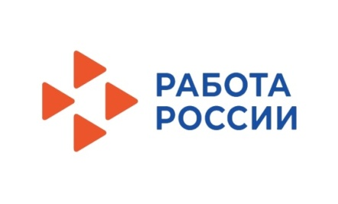

ВНИМАНИЕ!

КГКУ «ЦЗН ЗАТО г. Железногорска» проводит набор граждан, из числа безработных, состоящих на учете,
для обучения по профессиям:

-повар;
-электромонтер по ремонту и обслуживанию электрооборудования;
-специалист по управлению персоналом;
-охранник;
-водитель автомобиля (с категории «В» на категорию «С»).

Начало обучения с 17-21 марта 2022 года.

Дополнительную информацию можно получить
в центре занятости населения ЗАТО г. Железногорска:
по телефону 75-39-21 или
по адресу: Пионерский проезд, дом 6, кабинет 204.

